DOCUMENTO TÉCNICO DEL PROYECTO
Sistema Web Escolar

Presentado por:
Juan Sebastian Palacios Encarnación
Ingeniería de Software 2
Luis Delasca Valencia Mena

Fundación Universitaria Uniclaretiana
Quibdó-Chooco

Contenido del documento
1. Problemática que busca solucionar el software
2. Descripción del proyecto
3. Objetivo general y objetivos específicos
4. Alcance del sistema
5. Descripción general del sistema
6. Actores principales
7. Historias de usuario
8. Requerimientos funcionales y no funcionales
9. Modelo de datos
10. Tecnologías utilizadas
11. Diagramas de flujo
12. Diagramas de secuencia
13. APIs principales del sistema
14. Conclusiones
15. Recomendaciones para futuras mejoras
16. Estimación del proyecto software
17. Gestión de riesgos del proyecto
18. Referencias
19. Apéndice A. Pruebas de estrés del sistema

1. Problemática que busca solucionar el software
En muchas instituciones educativas todavía se presentan dificultades para organizar la información académica y administrativa. Algunos procesos se realizan en cuadernos, hojas de cálculo, mensajes de WhatsApp o archivos separados, lo cual puede generar pérdida de información, duplicidad de datos, lentitud al consultar registros y poca claridad para estudiantes, docentes y directivos.
El problema principal que se busca solucionar con este proyecto es la falta de una plataforma digital centralizada que permita gestionar usuarios, estudiantes, docentes, cursos, comunicados, estadísticas y reportes de manera ordenada y segura. Cuando un colegio no cuenta con un sistema web funcional, el administrador debe invertir mucho tiempo buscando datos, actualizando listados manualmente y organizando reportes. Esto afecta la eficiencia de la institución y dificulta la toma de decisiones.
Además, el proyecto se desarrolla sin PHP porque se requiere una solución moderna basada en Node.js, APIs y microservicios. Esta estructura permite separar responsabilidades, mejorar el mantenimiento del sistema y facilitar futuras ampliaciones.

Pregunta problema
¿Cómo desarrollar un sitio web escolar funcional, sin PHP, que permita centralizar la gestión de información académica y administrativa mediante microservicios, APIs, login por roles y panel de administración?

2. Descripción del proyecto
El proyecto consiste en un sistema web para un colegio llamado Colegio Digital Microservicios. Su finalidad es apoyar la administración básica de la institución mediante una plataforma que permita iniciar sesión, visualizar información pública, consultar paneles por rol, gestionar datos escolares desde un panel administrador y obtener información resumida por medio de estadísticas y gráficas.
El sistema se organiza con una arquitectura de microservicios. Esto significa que no todo el backend se concentra en un único archivo o servicio, sino que se divide por responsabilidades. El microservicio de autenticación gestiona el login y los tokens de seguridad; el microservicio escolar maneja información pública y paneles de usuarios; el microservicio administrativo gestiona estudiantes, docentes, cursos, comunicados, data demo, reportes y gráficas; y el API Gateway recibe las peticiones del navegador y las envía al servicio correspondiente.
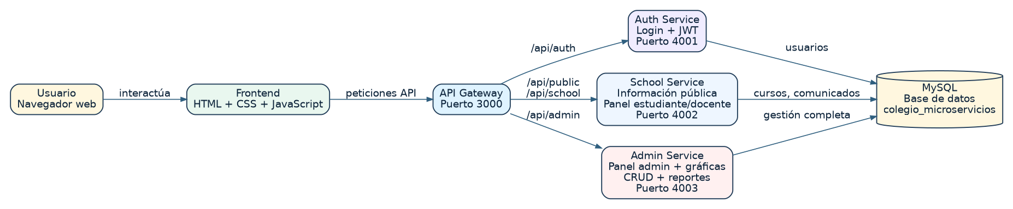
. Arquitectura general del sistema basado en microservicios.

3. Objetivos

Objetivo general
Desarrollar un sitio web escolar funcional, sin PHP, basado en microservicios y APIs, que permita gestionar información académica y administrativa de un colegio mediante login por roles, panel administrador, generación de datos, reportes y visualización de gráficas.

Objetivos específicos
- Diseñar una página principal para presentar información básica del colegio, cursos y comunicados.
- Implementar un sistema de autenticación con login para estudiantes, docentes y administrador.
- Construir un panel administrativo que permita gestionar estudiantes, docentes, cursos y comunicados.
- Crear APIs REST que permitan la comunicación entre el frontend y los microservicios del backend.
- Implementar una base de datos MySQL para almacenar usuarios, estudiantes, docentes, cursos, matrículas, comunicados y logs.
- Agregar gráficas administrativas que faciliten la visualización de datos importantes del colegio.
- Permitir la descarga de reportes en formato CSV desde el panel del administrador.
- Organizar el backend en microservicios para mejorar el mantenimiento y la escalabilidad del sistema.

4. Alcance del sistema
El alcance define qué funciones cubre el sistema en esta primera versión y qué elementos podrían quedar para versiones futuras.
Incluido en el sistema | No incluido en esta versión
Página principal del colegio con información general. | Pagos en línea de matrícula o pensión.
Login para administrador, estudiante y docente. | Aplicación móvil nativa para Android o iOS.
Panel administrador con estadísticas, gráficas y gestión de datos. | Sistema avanzado de boletines oficiales con firma digital.
CRUD básico de estudiantes. | Videollamadas o aulas virtuales en tiempo real.
Registro de docentes y cursos. | Integración con plataformas externas como Moodle o Google Classroom.
Comunicados por audiencia. | Módulo completo para acudientes con mensajería interna.
Generación de datos demo y descarga de reportes CSV. | Pasarela de pago, facturación electrónica o nómina.
Base de datos MySQL y APIs protegidas con JWT. | Despliegue definitivo en hosting de producción.

5. Descripción general del sistema
El sistema está compuesto por un frontend desarrollado con HTML, CSS y JavaScript puro, y un backend desarrollado con Node.js y Express. El navegador del usuario se comunica con el API Gateway, y este se encarga de redirigir cada petición al microservicio adecuado.
La autenticación se realiza mediante JWT. Cuando el usuario ingresa su correo y contraseña, el Auth Service valida la información en la base de datos y genera un token. Este token se usa para acceder a rutas privadas, especialmente las del panel administrador.

Módulos principales
Módulo | Descripción
Página principal | Muestra información general del colegio, cursos, comunicados y accesos al login.
Login de usuarios | Permite el ingreso de estudiantes y docentes al panel correspondiente.
Login de administrador | Permite el ingreso exclusivo del administrador al panel de gestión.
Panel estudiante/docente | Muestra información personalizada según el rol del usuario autenticado.
Panel administrador | Permite consultar estadísticas, gráficas, registros y opciones de gestión.
Gestión de estudiantes | Permite crear, listar, editar y eliminar estudiantes.
Gestión de docentes | Permite registrar docentes asociados a usuarios del sistema.
Gestión de cursos | Permite crear cursos y asignarlos a grados y docentes.
Comunicados | Permite publicar avisos para todos, estudiantes, docentes o acudientes.
Reportes | Permite descargar el listado de estudiantes en formato CSV.
Gráficas | Permite visualizar estudiantes por grado, usuarios por rol, matrículas por curso, promedios y actividad reciente.

6. Actores principales
Actor | Responsabilidad dentro del sistema
Administrador | Usuario con mayores permisos. Gestiona estudiantes, docentes, cursos, comunicados, reportes, datos demo, estadísticas y gráficas.
Estudiante | Usuario que accede al sistema para consultar su información escolar, cursos y comunicados.
Docente | Usuario que puede ingresar al sistema para consultar información relacionada con cursos y comunicados.
Acudiente | Actor contemplado en los comunicados. En esta versión aparece como audiencia, pero su panel completo puede implementarse en una versión futura.
Sistema / Base de datos | Componente que almacena, consulta y actualiza la información del colegio.
API Gateway | Componente que recibe las solicitudes del frontend y las distribuye hacia el microservicio correcto.

7. Historias de usuario
Las siguientes historias de usuario describen las necesidades principales del sistema desde el punto de vista de los actores. Cada historia se presenta en un cuadro independiente.
HU-01 - Historia de usuario
Actor: Administrador
Historia: Como administrador, quiero iniciar sesión en un formulario exclusivo para acceder de forma segura al panel administrativo.
Criterios de aceptación:
• El sistema debe validar correo y contraseña.
• Solo los usuarios con rol admin pueden entrar al panel administrativo.
• Si los datos son incorrectos, se debe mostrar un mensaje de error.

HU-02 - Historia de usuario
Actor: Estudiante / Docente
Historia: Como estudiante o docente, quiero iniciar sesión en la plataforma para consultar mi panel personal.
Criterios de aceptación:
• El sistema debe permitir login con correo y contraseña.
• El sistema debe reconocer el rol del usuario.
• Después del login se debe abrir el panel correspondiente.

HU-03 - Historia de usuario
Actor: Administrador
Historia: Como administrador, quiero ver un resumen general del colegio para conocer la cantidad de usuarios, estudiantes, docentes, cursos y comunicados.
Criterios de aceptación:
• El panel debe mostrar tarjetas con estadísticas principales.
• Los datos deben venir desde la base de datos.
• La información debe actualizarse al consultar nuevamente el panel.

HU-04 - Historia de usuario
Actor: Administrador
Historia: Como administrador, quiero registrar estudiantes para mantener actualizada la información académica del colegio.
Criterios de aceptación:
• El formulario debe solicitar nombre, correo, documento, grado, acudiente y datos básicos.
• El sistema debe guardar el usuario y el perfil de estudiante.
• El correo y el código del estudiante no deben repetirse.

HU-05 - Historia de usuario
Actor: Administrador
Historia: Como administrador, quiero editar o eliminar estudiantes para corregir datos o retirar registros cuando sea necesario.
Criterios de aceptación:
• El sistema debe listar los estudiantes registrados.
• Debe permitir modificar datos básicos.
• Debe permitir eliminar un estudiante y actualizar la tabla.

HU-06 - Historia de usuario
Actor: Administrador
Historia: Como administrador, quiero registrar docentes para organizar las asignaturas y cursos de la institución.
Criterios de aceptación:
• El sistema debe guardar los datos del docente.
• El docente debe quedar asociado a un usuario del sistema.
• El docente debe poder aparecer como responsable de un curso.

HU-07 - Historia de usuario
Actor: Administrador
Historia: Como administrador, quiero crear cursos para organizar las materias por grado.
Criterios de aceptación:
• El sistema debe registrar nombre, grado, descripción y docente asignado.
• Los cursos deben mostrarse en los listados y estadísticas.
• El curso debe quedar almacenado en MySQL.

HU-08 - Historia de usuario
Actor: Administrador
Historia: Como administrador, quiero publicar comunicados para informar novedades a estudiantes, docentes, acudientes o toda la comunidad.
Criterios de aceptación:
• El comunicado debe tener título, contenido y audiencia.
• Debe quedar registrado el usuario que lo creó.
• Debe poder consultarse desde la plataforma.

HU-09 - Historia de usuario
Actor: Administrador
Historia: Como administrador, quiero generar datos de prueba para demostrar el funcionamiento del sistema durante la presentación.
Criterios de aceptación:
• El sistema debe crear registros demo sin dañar la estructura.
• La data debe alimentar tablas y gráficas.
• Debe guardarse un log de actividad.

HU-10 - Historia de usuario
Actor: Administrador
Historia: Como administrador, quiero visualizar gráficas del sistema para interpretar más rápido la información del colegio.
Criterios de aceptación:
• El panel debe mostrar gráficas de estudiantes, usuarios, cursos, notas, comunicados y actividad.
• Los datos deben cargarse desde una API.
• Las gráficas deben mostrarse en el navegador sin usar PHP.

HU-11 - Historia de usuario
Actor: Administrador
Historia: Como administrador, quiero descargar un reporte de estudiantes para tener un archivo de consulta externa.
Criterios de aceptación:
• El reporte debe descargarse en formato CSV.
• Debe contener datos básicos de estudiantes.
• La descarga debe realizarse desde el panel admin.

HU-12 - Historia de usuario
Actor: Usuario autenticado
Historia: Como usuario autenticado, quiero cerrar sesión para proteger mi cuenta al terminar de usar el sistema.
Criterios de aceptación:
• El sistema debe eliminar el token guardado.
• Debe redirigir al login o página principal.
• No debe permitir entrar al panel sin sesión activa.

8. Requerimientos funcionales y no funcionales

Requerimientos funcionales
ID | Requerimiento funcional | Prioridad
RF-01 | El sistema debe mostrar una página principal con información del colegio, cursos y comunicados. | Alta
RF-02 | El sistema debe permitir login de usuarios mediante correo y contraseña. | Alta
RF-03 | El sistema debe validar roles de administrador, estudiante y docente. | Alta
RF-04 | El administrador debe poder consultar estadísticas generales del sistema. | Alta
RF-05 | El administrador debe poder crear, listar, editar y eliminar estudiantes. | Alta
RF-06 | El administrador debe poder registrar docentes. | Media
RF-07 | El administrador debe poder crear cursos por grado y asignar docente. | Alta
RF-08 | El administrador debe poder publicar y eliminar comunicados. | Alta
RF-09 | El sistema debe generar data demo para pruebas y presentación. | Media
RF-10 | El panel administrador debe mostrar gráficas con información real de la base de datos. | Alta
RF-11 | El sistema debe permitir descargar reportes de estudiantes en CSV. | Media
RF-12 | El sistema debe registrar logs de actividad relevantes. | Media
RF-13 | Las APIs privadas deben requerir token JWT válido. | Alta
RF-14 | El sistema debe permitir cerrar sesión de forma segura. | Alta

Requerimientos no funcionales
ID | Categoría | Requerimiento no funcional
RNF-01 | Seguridad | Las contraseñas deben almacenarse encriptadas y las rutas privadas deben protegerse con JWT.
RNF-02 | Usabilidad | La interfaz debe ser clara, sencilla y fácil de usar para personal administrativo, estudiantes y docentes.
RNF-03 | Rendimiento | Las páginas y APIs deben responder de manera rápida en un entorno local o académico.
RNF-04 | Mantenibilidad | El código debe estar separado por carpetas, servicios y responsabilidades para facilitar cambios futuros.
RNF-05 | Escalabilidad | La arquitectura de microservicios debe permitir agregar nuevos módulos sin rehacer todo el sistema.
RNF-06 | Compatibilidad | El sistema debe ejecutarse en navegadores modernos y en Visual Studio Code con Node.js.
RNF-07 | Disponibilidad | El sistema debe poder levantarse con un solo comando usando npm start, siempre que MySQL esté activo.
RNF-08 | Integridad de datos | La base de datos debe manejar llaves primarias, foráneas y restricciones para evitar datos repetidos o inconsistentes.
RNF-09 | Portabilidad | El proyecto debe poder copiarse a otro equipo, instalar dependencias y ejecutarse con la misma estructura.
RNF-10 | Restricción tecnológica | El sistema no debe utilizar PHP; el backend se desarrolla con Node.js, Express y APIs REST.

9. Modelo de datos
El modelo de datos se construye sobre una base de datos MySQL llamada colegio_microservicios. La información se organiza en tablas relacionadas para mantener la integridad de los registros. La tabla users funciona como base para la autenticación, mientras que students y teachers guardan datos específicos de estudiantes y docentes. Los cursos se relacionan con docentes, y las matrículas relacionan estudiantes con cursos.
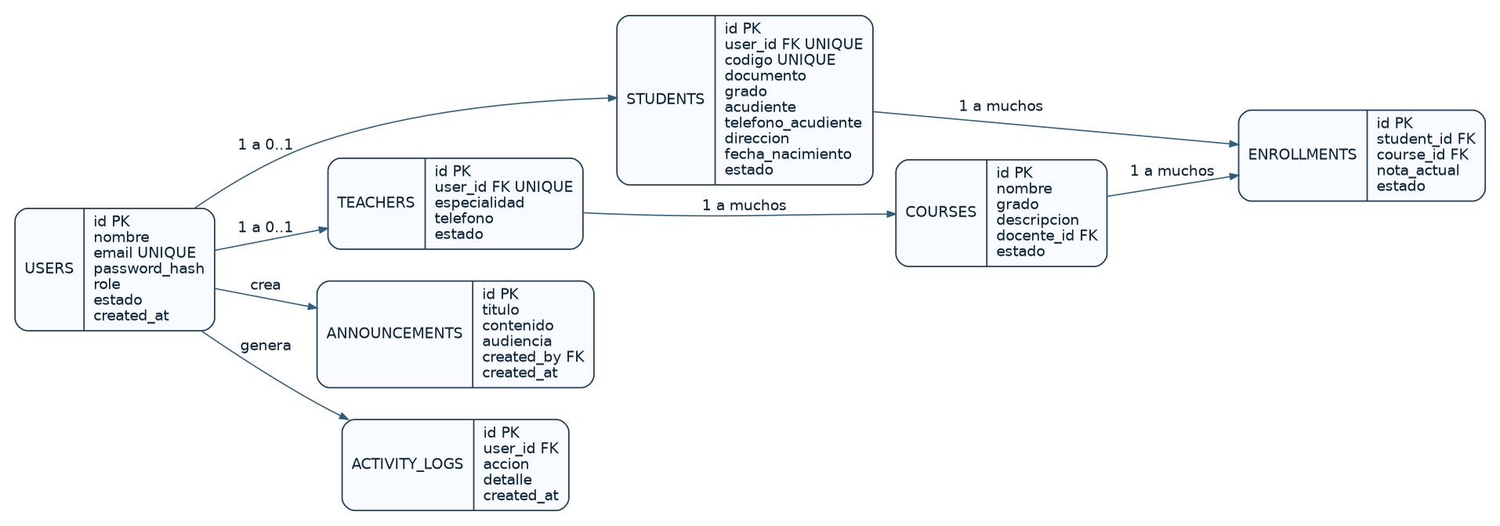
Modelo entidad-relación del sistema.

Diccionario de datos resumido
Tabla | Propósito | Campos principales
users | Guarda las cuentas del sistema. | id, nombre, email, password_hash, role, estado, created_at
students | Guarda la información académica y personal de estudiantes. | id, user_id, codigo, documento, grado, acudiente, telefono_acudiente, direccion, fecha_nacimiento, estado
teachers | Guarda los datos de docentes. | id, user_id, especialidad, telefono, estado
courses | Registra las asignaturas o cursos por grado. | id, nombre, grado, descripcion, docente_id, estado
enrollments | Relaciona estudiantes con cursos y almacena nota actual. | id, student_id, course_id, nota_actual, estado
announcements | Guarda comunicados institucionales. | id, titulo, contenido, audiencia, created_by, created_at
activity_logs | Registra acciones importantes realizadas en el sistema. | id, user_id, accion, detalle, created_at

10. Tecnologías utilizadas
Tecnología | Uso dentro del proyecto
HTML5 | Estructura de las páginas web del sistema.
CSS3 | Diseño visual, distribución de elementos y estilo responsive básico.
JavaScript puro | Interacción del frontend con las APIs y manejo de sesiones en el navegador.
Node.js | Entorno de ejecución del backend sin necesidad de PHP.
Express | Framework utilizado para crear los microservicios y las rutas API.
MySQL | Base de datos relacional para guardar usuarios, estudiantes, docentes, cursos y reportes.
mysql2 | Paquete de Node.js para conectar el backend con MySQL.
jsonwebtoken | Generación y validación de tokens JWT para proteger rutas privadas.
bcryptjs | Encriptación y validación de contraseñas.
dotenv | Lectura de variables de entorno desde el archivo .env.
cors | Permite configurar comunicación entre servicios durante el desarrollo.
concurrently | Permite iniciar todos los microservicios con un solo comando.
Canvas en JavaScript | Permite dibujar gráficas administrativas sin librerías externas.
Visual Studio Code | Editor usado para abrir, modificar y ejecutar el proyecto.

Estructura técnica del proyecto
colegio_microservicios_node/
├── gateway/ API Gateway y servidor del frontend
├── services/
│ ├── auth-service/ Login, JWT y autenticación
│ ├── school-service/ Información pública y panel escolar
│ └── admin-service/ Gestión administrativa, gráficas y reportes
├── shared/ Código compartido: auth y base de datos
├── public/ Frontend HTML, CSS y JavaScript
├── database/ Archivo SQL para importar en MySQL
├── .env Configuración del entorno
└── package.json Dependencias y comandos del proyecto

11. Diagramas de flujo
Los diagramas de flujo muestran de forma gráfica cómo se comportan los procesos principales del sistema.

Flujo de inicio de sesión
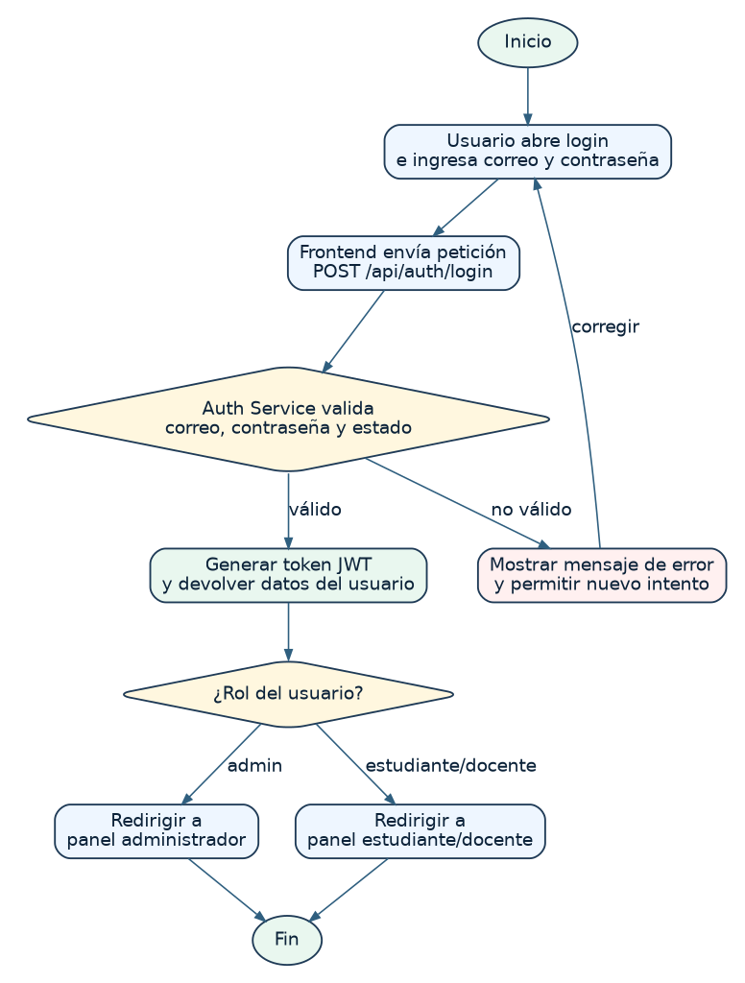
Diagrama de flujo del proceso de inicio de sesión.

Flujo del panel administrador
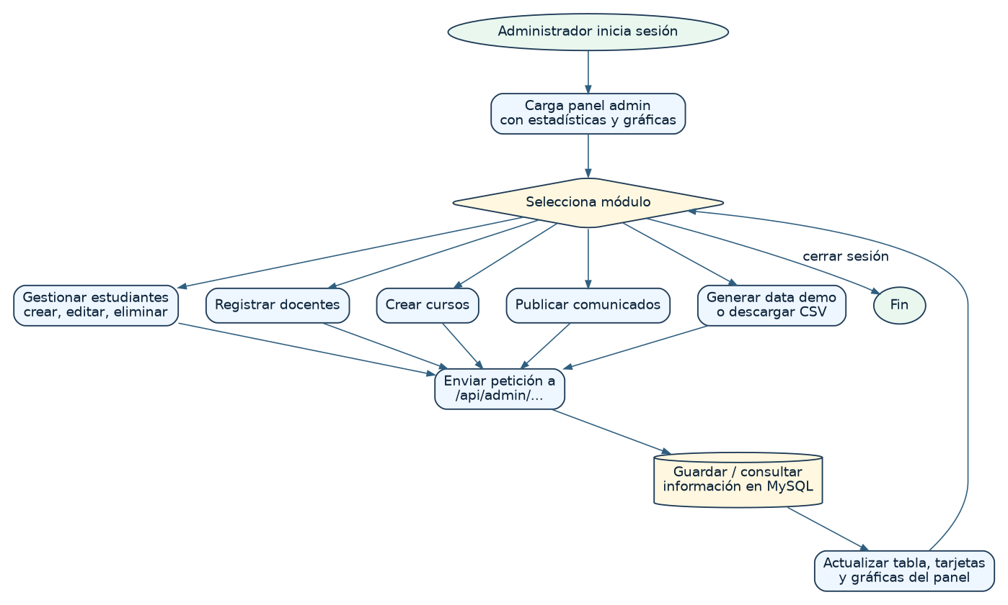
Diagrama de flujo del panel administrativo.

12. Diagramas de secuencia
Los diagramas de secuencia explican la comunicación entre los actores y componentes del sistema durante un proceso.

Secuencia de login
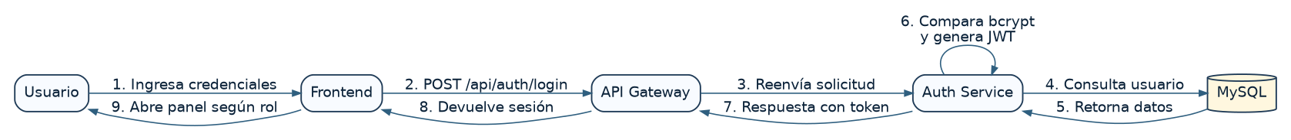
Diagrama de secuencia del login con JWT.

Secuencia para crear estudiante
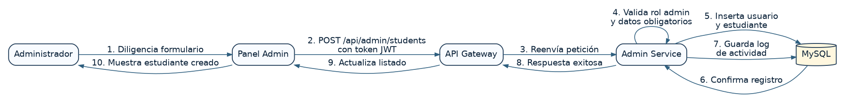
Diagrama de secuencia para crear un estudiante desde el panel administrador.

Diagrama Base de datos
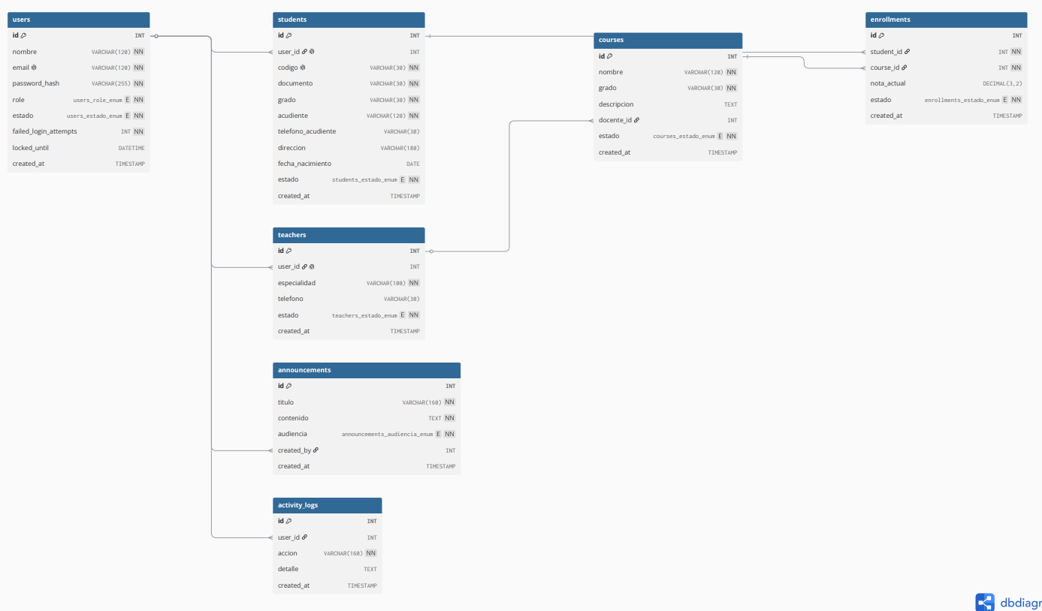

13. APIs principales del sistema
Método | Ruta | Función
POST | /api/auth/login | Valida credenciales y devuelve token JWT.
GET | /api/auth/me | Consulta el usuario autenticado.
POST | /api/auth/register-student | Registra estudiante desde la API de autenticación.
GET | /api/public/overview | Obtiene resumen público del colegio.
GET | /api/public/courses | Lista cursos activos.
GET | /api/public/announcements | Lista comunicados públicos.
GET | /api/school/my-dashboard | Muestra panel del estudiante o docente autenticado.
GET | /api/admin/dashboard | Obtiene estadísticas principales del panel admin.
GET | /api/admin/charts | Obtiene datos para gráficas administrativas.
GET | /api/admin/students | Lista estudiantes.
POST | /api/admin/students | Crea estudiante.
PUT | /api/admin/students/:id | Actualiza estudiante.
DELETE | /api/admin/students/:id | Elimina estudiante.
POST | /api/admin/teachers | Crea docente.
POST | /api/admin/courses | Crea curso.
POST | /api/admin/announcements | Crea comunicado.
POST | /api/admin/generate-demo-data | Genera datos de prueba.
GET | /api/admin/reports/students.csv | Descarga reporte CSV de estudiantes.

14. Conclusiones
- El proyecto permite solucionar una problemática común en instituciones educativas: la falta de centralización y organización de la información escolar.
- La arquitectura basada en microservicios facilita separar responsabilidades, ya que la autenticación, la información escolar y la administración funcionan en servicios independientes.
- El uso de APIs REST permite que el frontend se comunique de forma ordenada con el backend, haciendo que el sistema sea más fácil de mantener y ampliar.
- El panel administrador mejora la gestión institucional porque permite registrar estudiantes, docentes, cursos, comunicados, generar datos, visualizar gráficas y descargar reportes.
- La decisión de no usar PHP se cumple completamente, ya que el sistema trabaja con Node.js, Express, MySQL, HTML, CSS y JavaScript.
- El modelo de datos propuesto mantiene relaciones claras entre usuarios, estudiantes, docentes, cursos, matrículas, comunicados y logs, lo que permite mayor control e integridad en la información.
- Aunque esta versión ya es funcional, el sistema puede crecer en el futuro con módulos como acudientes, notas completas, asistencia, pagos, boletines académicos y mensajería interna.

15. Recomendaciones para futuras mejoras
- Agregar un módulo completo de notas por periodo académico.
- Crear un panel específico para acudientes.
- Implementar control de asistencia por curso.
- Agregar recuperación de contraseña por correo electrónico.
- Desplegar el sistema en un servidor real con dominio y certificado SSL.
- Crear copias de seguridad automáticas de la base de datos.
- Mejorar el sistema de permisos para que cada rol tenga más acciones específicas.

16. Estimación del proyecto software
La estimación del proyecto permite calcular el tamaño funcional del sistema, el esfuerzo de desarrollo y el presupuesto aproximado necesario para construirlo. Para este apartado se tomó como guía el método trabajado en los talleres de Ingeniería de Software II, donde se identifican entradas, salidas, consultas, ficheros lógicos internos e interfaces externas; posteriormente se calculan los puntos de función sin ajustar, el factor ajustable, los puntos de función ajustados, las horas hombre y el costo del proyecto
La estimación se adapta al sistema EduGestión Escolar, desarrollado por una sola persona, con Node.js, Express, MySQL, APIs REST, microservicios, API Gateway, login por roles, panel administrador, gráficas, reportes y base de datos.

16.1 Obtener los componentes del sistema
Para obtener los componentes funcionales se revisaron los módulos principales del sistema: página principal, autenticación, panel de administrador, gestión de estudiantes, docentes, cursos, comunicados, generación de datos, reportes, gráficas y consultas a la base de datos.
Tabla 1
Pesos utilizados para el cálculo de puntos de función.
Tipo de componente | Complejidad baja | Complejidad media | Complejidad alta
Entrada externa (EI) | 3 | 4 | 6
Salida externa (EO) | 4 | 5 | 7
Consulta externa (EQ) | 3 | 4 | 6
Fichero lógico interno (ILF) | 7 | 10 | 15
Interfaz externa (EIF) | 5 | 7 | 10

Nota. Los pesos permiten valorar cada componente según su complejidad funcional y luego obtener el total de puntos de función sin ajustar.

16.1.1 Entradas externas (EI)
Las entradas externas corresponden a los procesos donde el usuario envía información al sistema para crear, actualizar, validar o ejecutar una acción. En este proyecto se identifican las siguientes entradas:
Tabla 2
Entradas externas identificadas en el sistema.
Código | Entrada funcional | Complejidad | Puntos
EI-01 | Inicio de sesión de estudiante o docente | Baja | 3
EI-02 | Inicio de sesión del administrador | Baja | 3
EI-03 | Registro de estudiante desde el panel administrador | Alta | 6
EI-04 | Actualización o eliminación de estudiante | Media | 4
EI-05 | Registro de docente | Media | 4
EI-06 | Creación de curso por grado y docente | Media | 4
EI-07 | Publicación o eliminación de comunicado | Media | 4
EI-08 | Generación de datos demo para pruebas | Alta | 6

Total EI = 34 puntos.

16.1.2 Salidas externas (EO)
Las salidas externas son resultados que el sistema genera para el usuario, como reportes, paneles, estadísticas o respuestas procesadas.
Tabla 3
Salidas externas identificadas en el sistema.
Código | Salida funcional | Complejidad | Puntos
EO-01 | Página principal con información del colegio | Media | 5
EO-02 | Panel administrador con tarjetas estadísticas | Alta | 7
EO-03 | Gráficas administrativas del sistema | Alta | 7
EO-04 | Reporte descargable de estudiantes en CSV | Media | 5
EO-05 | Panel de estudiante o docente autenticado | Media | 5
EO-06 | Mensajes del login y bloqueo temporal | Baja | 4

Total EO = 33 puntos.

16.1.3 Consultas externas (EQ)
Las consultas externas permiten recuperar información desde la base de datos sin modificarla directamente. En el sistema se observan consultas públicas, consultas del usuario autenticado y consultas administrativas.
Tabla 4
Consultas externas identificadas en el sistema.
Código | Consulta funcional | Complejidad | Puntos
EQ-01 | Consulta de cursos activos desde la página principal | Baja | 3
EQ-02 | Consulta de comunicados publicados | Baja | 3
EQ-03 | Consulta del usuario autenticado | Baja | 3
EQ-04 | Listado de estudiantes | Media | 4
EQ-05 | Listado de docentes | Media | 4
EQ-06 | Listado de cursos | Media | 4
EQ-07 | Consulta de datos para dashboard y gráficas | Media | 4

Total EQ = 25 puntos.

16.1.4 Ficheros lógicos internos (ILF)
Los ficheros lógicos internos son grupos de datos mantenidos por el propio sistema. En este proyecto corresponden a las tablas principales de la base de datos MySQL.
Tabla 5
Ficheros lógicos internos identificados en la base de datos.
Código | Fichero lógico interno | Complejidad | Puntos
ILF-01 | users: cuentas, roles, contraseñas y bloqueo temporal | Alta | 15
ILF-02 | students: datos académicos y personales de estudiantes | Media | 10
ILF-03 | teachers: información de docentes | Media | 10
ILF-04 | courses: cursos por grado y docente | Media | 10
ILF-05 | enrollments: matrículas y notas actuales | Media | 10
ILF-06 | announcements: comunicados institucionales | Media | 10
ILF-07 | activity_logs: acciones relevantes del sistema | Baja | 7

Total ILF = 72 puntos.

16.1.5 Interfaces externas (EIF)
Las interfaces externas representan conexiones o componentes de intercambio usados por el sistema para comunicarse entre módulos. Aunque el proyecto no usa pasarelas de pago ni servicios externos obligatorios, la arquitectura de microservicios exige interfaces de comunicación entre el API Gateway y los servicios internos del backend.
Tabla 6
Interfaces externas identificadas en la arquitectura del sistema.
Código | Interfaz externa | Complejidad | Puntos
EIF-01 | Comunicación API Gateway con Auth Service | Media | 7
EIF-02 | Comunicación API Gateway con School Service | Media | 7
EIF-03 | Comunicación API Gateway con Admin Service | Alta | 10

Total EIF = 24 puntos.

16.2 Cálculo de puntos de función sin ajustar (PFSA)
Después de identificar los componentes funcionales, se suman los puntos obtenidos en cada tipo de componente. El resultado corresponde a los puntos de función sin ajustar.
Tabla 7
Resumen del cálculo de puntos de función sin ajustar.
Tipo de componente | Cantidad | Puntos obtenidos
Entradas externas (EI) | 8 | 34
Salidas externas (EO) | 6 | 33
Consultas externas (EQ) | 7 | 25
Ficheros lógicos internos (ILF) | 7 | 72
Interfaces externas (EIF) | 3 | 24
Total PFSA | 31 componentes | 188

PFSA = EI + EO + EQ + ILF + EIF
PFSA = 34 + 33 + 25 + 72 + 24 = 188 puntos de función sin ajustar.

16.3 Factor ajustable
El factor ajustable permite considerar características generales del sistema, como comunicación de datos, procesamiento distribuido, rendimiento, entrada de datos en línea, facilidad de uso, operación y facilidad de cambio. Cada factor se valora de 0 a 5, donde 0 indica que no influye y 5 indica una influencia fuerte.
Tabla 8
Factores de ajuste aplicados al sistema.
No. | Factor de ajuste | Valor | Justificación
1 | Comunicación de datos | 4 | El sistema usa APIs REST y comunicación entre frontend, gateway y microservicios.
2 | Procesamiento distribuido | 4 | La solución se divide en Auth Service, School Service, Admin Service y API Gateway.
3 | Rendimiento | 3 | El sistema requiere respuesta rápida en login, paneles, reportes y gráficas.
4 | Alta carga operativa | 2 | El uso esperado es académico o institucional básico en la primera versión.
5 | Volumen de transacciones | 3 | Se manejan registros de usuarios, estudiantes, cursos, comunicados y logs.
6 | Entrada de datos en línea | 4 | Los datos se ingresan desde formularios web del panel administrador.
7 | Eficiencia del usuario final | 4 | La interfaz busca facilitar la administración escolar y reducir procesos manuales.
8 | Actualización en línea | 4 | Los datos se guardan y consultan directamente desde MySQL por medio de APIs.
9 | Lógica compleja | 3 | Incluye roles, JWT, bloqueo por intentos fallidos, estadísticas y reportes.
10 | Reusabilidad | 3 | La arquitectura permite reutilizar servicios y rutas en nuevas versiones.
11 | Facilidad de instalación | 3 | El proyecto se ejecuta con npm start, pero requiere Node.js, MySQL y archivo .env.
12 | Facilidad de operación | 4 | El panel permite administrar datos, visualizar gráficas y descargar reportes.
13 | Múltiples sitios | 2 | El sistema puede adaptarse a varios colegios, aunque esta versión es local/académica.
14 | Facilidad de cambio | 4 | Los microservicios y carpetas separadas facilitan modificar módulos sin rehacer todo.
Total FA |  | 47 | Suma de los factores de ajuste.

FA = 47

16.4 Cálculo de puntos de función ajustados (PFA)
Los puntos de función ajustados se calculan aplicando el factor ajustable al resultado PFSA. La fórmula utilizada es:
PFA = PFSA x [0.65 + (0.01 x FA)]
PFA = 188 x [0.65 + (0.01 x 47)]
PFA = 188 x [0.65 + 0.47]
PFA = 188 x 1.12 = 210.56
PFA aproximado = 211 puntos de función ajustados.

16.5 Estimación del esfuerzo
Para calcular el esfuerzo se utilizó la relación trabajada en el taller de estimación, donde cada punto de función ajustado equivale a ocho horas hombre de trabajo. Como el proyecto fue desarrollado por una sola persona, las horas totales se asignan a un único desarrollador.
Tabla 9
Estimación del esfuerzo del proyecto.
Concepto | Resultado
Puntos de función ajustados | 211 PFA
Horas por punto de función | 8 horas
Horas hombre totales | 211 x 8 = 1.688 horas
Número de desarrolladores | 1 persona
Jornada estimada | 8 horas diarias, 22 días al mes
Capacidad mensual | 176 horas al mes
Duración estimada | 1.688 / 176 = 9,59 meses
Duración aproximada | 10 meses de trabajo de una sola persona

La estimación representa el esfuerzo completo del proyecto, incluyendo análisis, diseño, programación, pruebas, base de datos, documentación, manual de usuario y ajustes de seguridad. Si el desarrollador trabaja medio tiempo, la duración calendario puede aumentar.

16.6 Cálculo del presupuesto del proyecto
El presupuesto se calculó en pesos colombianos teniendo en cuenta que el proyecto fue desarrollado por una sola persona. Se tomó como referencia un valor mensual estimado para un desarrollador junior o estudiante avanzado que realiza análisis, diseño, backend, frontend, base de datos, pruebas y documentación.
Tabla 10
Presupuesto estimado del proyecto en pesos colombianos.
Concepto | Detalle | Costo estimado
Mano de obra del desarrollador | 1 desarrollador x 9,6 meses x $1.800.000 COP | $17.280.000 COP
Dominio web anual | Dominio .com o similar | $80.000 COP
Hosting o servidor anual | Servidor básico para alojar frontend, backend y base de datos | $420.000 COP
Certificado SSL | Let's Encrypt o certificado gratuito | $0 COP
Internet, energía y pruebas locales | Costos de apoyo durante desarrollo y pruebas | $300.000 COP
Documentación y manuales | Documento técnico, manual de usuario y anexos | $600.000 COP
Contingencia del proyecto | 10% sobre la mano de obra | $1.728.000 COP
Total estimado inicial |  | $20.408.000 COP

Costo total estimado del proyecto = $20.408.000 COP.
Este valor corresponde a una estimación académica y técnica basada en puntos de función. En una negociación real, el precio puede ajustarse según alcance final, tiempo de entrega, experiencia del desarrollador, soporte solicitado, despliegue en producción y mantenimiento.
Tabla 11
Costo anual sugerido para mantenimiento posterior.
Concepto | Valor estimado
Dominio anual | $80.000 COP
Hosting o servidor anual | $420.000 COP
Soporte y mantenimiento básico | $150.000 COP mensuales x 12 = $1.800.000 COP
Total mantenimiento anual | $2.300.000 COP

El mantenimiento anual contempla corrección de errores menores, respaldo de información, revisión básica de seguridad, ajustes de contenido y acompañamiento técnico al administrador del sistema.

17. Gestión de riesgos del proyecto
La gestión de riesgos permite identificar situaciones que pueden afectar el desarrollo, uso, seguridad y continuidad del sistema web escolar. Para este proyecto se tomó como guía la estructura de análisis que relaciona problemática, amenaza, vulnerabilidad, riesgo, causa, efecto y solución, junto con la valoración cuantitativa de impacto y probabilidad mediante la fórmula PxI.
La matriz se adapta al contexto del sistema EduGestión Escolar, desarrollado con Node.js, Express, MySQL, APIs REST y arquitectura de microservicios. Los riesgos se enfocan en el funcionamiento del software, la seguridad de las cuentas, la disponibilidad de la base de datos, la calidad de la información y la operación del panel administrador.
Tabla 12
Escala de impacto, probabilidad y nivel de riesgo
Valor | Impacto | Probabilidad | Interpretación general
1 | Muy bajo | Muy improbable | Afectación mínima y con baja posibilidad de ocurrencia.
2 | Bajo | Improbable | Afectación controlable que no compromete el sistema.
3 | Moderado | Posible | Puede afectar parcialmente el proceso si no se controla.
4 | Alto | Probable | Puede generar retrasos, pérdida de información o afectación importante.
5 | Grave | Casi seguro | Puede comprometer de forma crítica la operación del sistema.
Nota. El resultado PxI se interpreta así: 1 a 5 = bajo, 6 a 10 = medio, 11 a 16 = alto y 17 a 25 = muy alto.
Tabla 13
Cuadro de identificación de riesgos del sistema
Código | Área / proceso | Problemática identificada | Amenaza | Vulnerabilidad | Riesgo
R-001 | Autenticación y login | Usuarios pueden equivocarse varias veces al ingresar o intentar acceder sin autorización. | Acceso no autorizado o fuerza bruta. | Contraseñas débiles, intentos repetidos o falta de control temporal. | Bloqueo de cuenta o ingreso indebido al sistema.
R-002 | Base de datos MySQL | La plataforma depende de que MySQL esté activo y correctamente configurado. | Caída o mala configuración de la base de datos. | Falta de validación de conexión, puerto incorrecto o credenciales erradas en .env. | Interrupción del login, paneles, reportes y gráficas.
R-003 | Seguridad de información | El sistema almacena datos de estudiantes, docentes y usuarios. | Filtración o exposición de datos personales. | Permisos mal configurados, tokens expuestos o acceso desde equipos compartidos. | Pérdida de confidencialidad y afectación de la confianza institucional.
R-004 | APIs y microservicios | Las peticiones pasan por varios servicios y un API Gateway. | Falla de comunicación entre servicios. | Servicio apagado, puerto ocupado o error en rutas internas. | El sistema puede cargar parcialmente o dejar de responder.
R-005 | Panel administrador | El administrador puede crear, editar y eliminar información académica. | Error humano en la gestión de registros. | Falta de confirmaciones, capacitación o revisión de datos antes de guardar. | Datos duplicados, eliminados o inconsistentes.
R-006 | Reportes y gráficas | Los reportes y gráficas dependen de consultas correctas a la base de datos. | Información estadística incorrecta. | Consultas incompletas, datos demo desactualizados o registros inconsistentes. | Toma de decisiones con información equivocada.
R-007 | Disponibilidad del sistema | El sistema se ejecuta en entorno local o académico mediante npm start. | Interrupción del servicio web. | Cierre accidental de terminal, falta de Node.js o MySQL apagado. | Usuarios no pueden acceder a la página ni al panel.
R-008 | Copias de seguridad | La base de datos puede cambiar durante pruebas, registros o eliminación de datos. | Pérdida de información. | Ausencia de backups automáticos y pruebas de restauración. | Pérdida de usuarios, estudiantes, cursos y logs.
R-009 | Calidad de datos | Los formularios reciben información de estudiantes, docentes y cursos. | Duplicidad o datos incompletos. | Validaciones insuficientes o registros repetidos. | Dificultad para consultar información confiable.
R-010 | Documentación y entrega | El sistema debe ser ejecutado por docentes o evaluadores en otro equipo. | Mala instalación o errores al ejecutar el proyecto. | Instrucciones incompletas, dependencias no instaladas o base de datos no importada. | El evaluador puede pensar que el sistema no funciona.
Tabla 14
Cuadro de valoración, responsable y plan de mitigación
Código | Causa | Efecto o consecuencia | Impacto | Prob. | PxI / nivel | Tipo de respuesta | Responsable | Plan de mitigación / solución
R-001 | Uso de contraseñas débiles, intentos repetidos y falta de hábitos seguros. | Bloqueo de usuario, acceso indebido o modificación no autorizada. | 5 - Grave | 4 - Probable | 20 - Muy alto | Mitigar / evitar | Administrador del sistema | Mantener bloqueo temporal de 1 minuto tras 3 intentos fallidos, usar contraseñas encriptadas con bcrypt, JWT, mensajes de error claros y capacitación básica de seguridad.
R-002 | MySQL apagado, puerto diferente a 3306 o credenciales incorrectas. | Falla de autenticación, panel sin datos y reportes no disponibles. | 5 - Grave | 3 - Posible | 15 - Alto | Mitigar | Administrador / soporte técnico | Verificar XAMPP antes de iniciar, documentar .env, crear script SQL importable, validar conexión y mostrar mensajes de error entendibles.
R-003 | Accesos amplios, equipos compartidos o exposición de tokens/sesiones. | Filtración de datos académicos y personales. | 5 - Grave | 3 - Posible | 15 - Alto | Mitigar | Administrador / encargado TIC | Proteger rutas con JWT, cerrar sesión, evitar mostrar credenciales de prueba, limitar roles, revisar permisos y no compartir el archivo .env públicamente.
R-004 | Un microservicio puede apagarse o quedar en puerto ocupado. | El frontend puede abrir, pero algunas funciones no responden. | 4 - Alto | 3 - Posible | 12 - Alto | Mitigar | Desarrollador / soporte | Usar API Gateway, logs por servicio, levantar todos los servicios con concurrently, documentar puertos y revisar conflictos antes de la entrega.
R-005 | Registro manual de datos sin revisión o eliminación accidental. | Pérdida o inconsistencia en datos de estudiantes, docentes y cursos. | 4 - Alto | 4 - Probable | 16 - Alto | Mitigar | Administrador del colegio | Usar validaciones, confirmaciones antes de eliminar, logs de actividad, capacitación del administrador y revisión periódica de tablas.
R-006 | Datos incompletos o consultas incorrectas en endpoints de estadísticas. | Gráficas y reportes pueden mostrar valores equivocados. | 4 - Alto | 3 - Posible | 12 - Alto | Mitigar | Administrador / desarrollador | Validar consultas SQL, probar data demo, revisar reportes CSV, comparar gráficas con datos reales y evitar modificar la base sin respaldo.
R-007 | Cierre de terminal, instalación incompleta de Node.js o MySQL apagado. | El sistema deja de estar disponible para los usuarios. | 4 - Alto | 3 - Posible | 12 - Alto | Mitigar | Soporte técnico | Crear instrucciones de instalación, usar npm.cmd en PowerShell si hay bloqueo de scripts, verificar dependencias y mantener MySQL activo.
R-008 | No existen copias programadas ni pruebas de restauración. | Pérdida de registros académicos y administrativos. | 5 - Grave | 3 - Posible | 15 - Alto | Mitigar | Administrador de base de datos | Programar backups diarios o semanales, exportar SQL antes de cambios grandes, probar restauración y guardar copias fuera del equipo principal.
R-009 | Formularios con datos repetidos, correos duplicados o campos incompletos. | Consultas poco confiables y errores en matrículas o cursos. | 3 - Moderado | 4 - Probable | 12 - Alto | Mitigar | Administrador / desarrollador | Aplicar restricciones UNIQUE, validaciones en frontend y backend, mensajes de error claros y revisión de registros duplicados.
R-010 | Falta de guía de instalación, base no importada o dependencias sin instalar. | Dificultad para evaluar el proyecto o ponerlo en funcionamiento. | 4 - Alto | 3 - Posible | 12 - Alto | Mitigar | Desarrollador del proyecto | Incluir README, base de datos .sql, usuarios de prueba solo para entrega privada, manual de usuario y pasos de ejecución en Visual Studio Code.
Nota. La valoración se obtuvo multiplicando probabilidad por impacto. Los riesgos con nivel alto o muy alto deben priorizarse durante la implementación, pruebas y entrega del sistema.
Pruebas de estrés del sistema EduGestión Escolar
Objetivo de la prueba. Verificar el comportamiento del punto de entrada del sistema web escolar bajo carga concurrente, midiendo solicitudes completadas, solicitudes fallidas, tiempo de respuesta, latencia y cantidad de peticiones por segundo. La prueba se realizó sobre la página principal servida por el API Gateway en http://127.0.0.1:3000/.
Alcance de la evidencia. Las capturas corresponden a una prueba de carga local orientada al API Gateway y al frontend del sistema. Para una validación completa en producción se recomienda repetir el procedimiento con MySQL activo, todos los microservicios levantados y una base de datos con registros reales.
Tabla A1
Entorno utilizado para las pruebas de estrés
Elemento | Descripción
Proyecto evaluado | EduGestión Escolar - sistema web escolar basado en microservicios y APIs
Punto evaluado | API Gateway y página principal: http://127.0.0.1:3000/
Herramientas | ApacheBench y Autocannon
Servidor de prueba | Entorno local de desarrollo
Comando de inicio | node gateway/server.js o npm.cmd start cuando MySQL y los microservicios estén activos
Criterios revisados | Solicitudes completas, solicitudes fallidas, latencia, tiempo medio y solicitudes por segundo
Herramienta 1: ApacheBench. ApacheBench permite enviar una cantidad definida de solicitudes concurrentes contra una URL. En esta prueba se enviaron 1000 solicitudes con 50 conexiones concurrentes hacia la página principal del sistema.

Figura A1. Inicio del sistema para ejecutar la prueba.
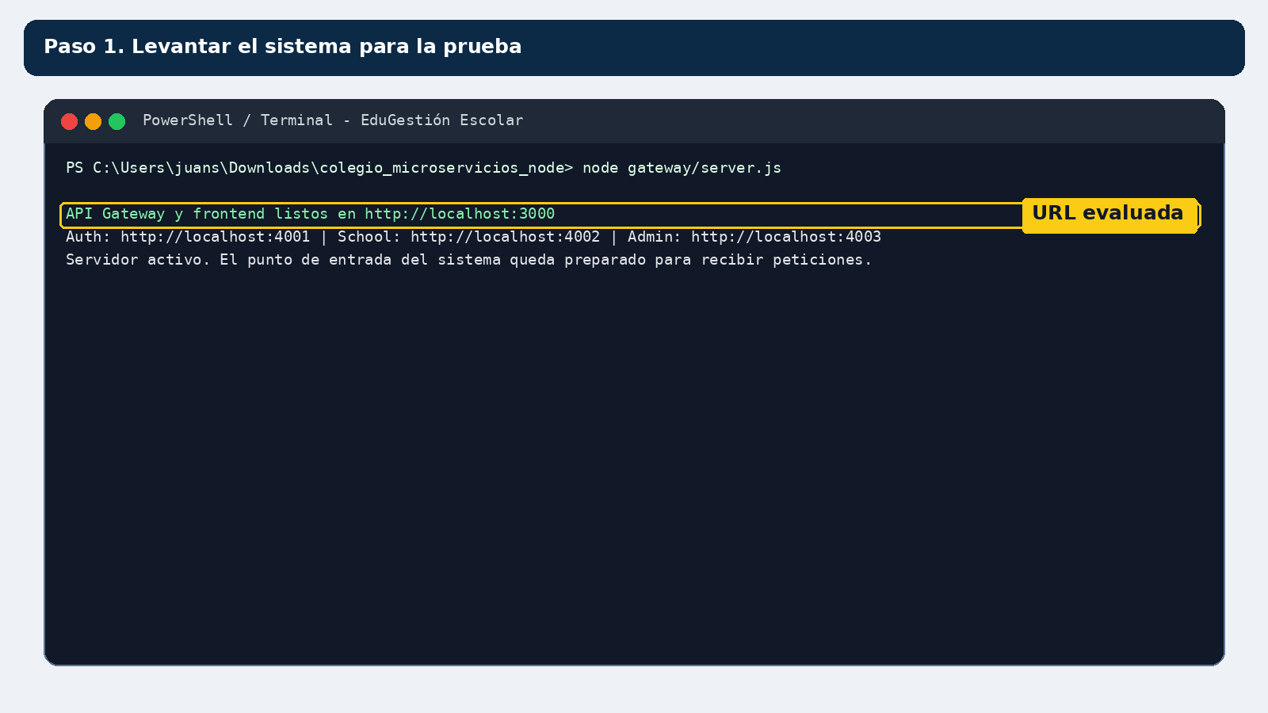
Captura del servidor local activo en el puerto 3000, punto de entrada del sistema.

Figura A2. Comando usado en ApacheBench.
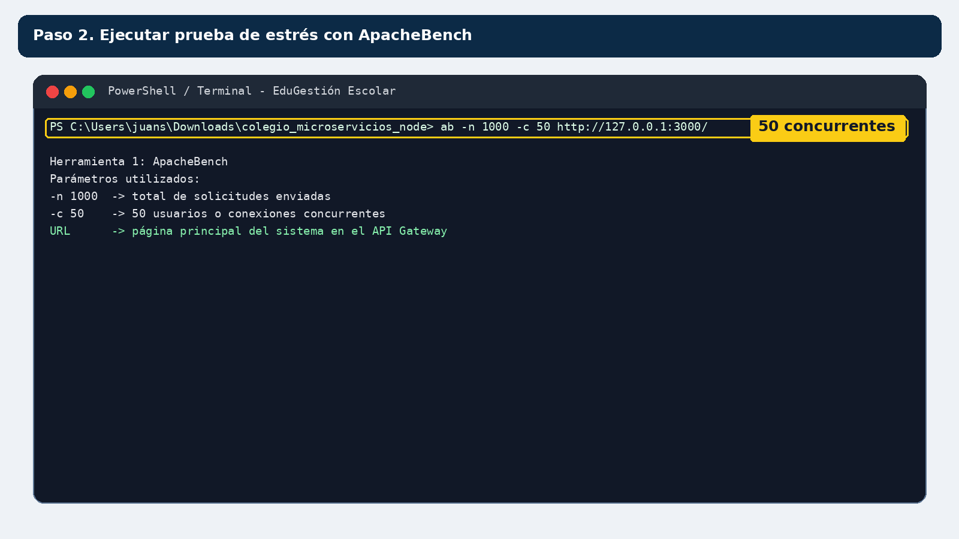
Captura del paso donde se configura ApacheBench con 1000 solicitudes y 50 conexiones concurrentes.
Figura A3. Resultado obtenido con ApacheBench.
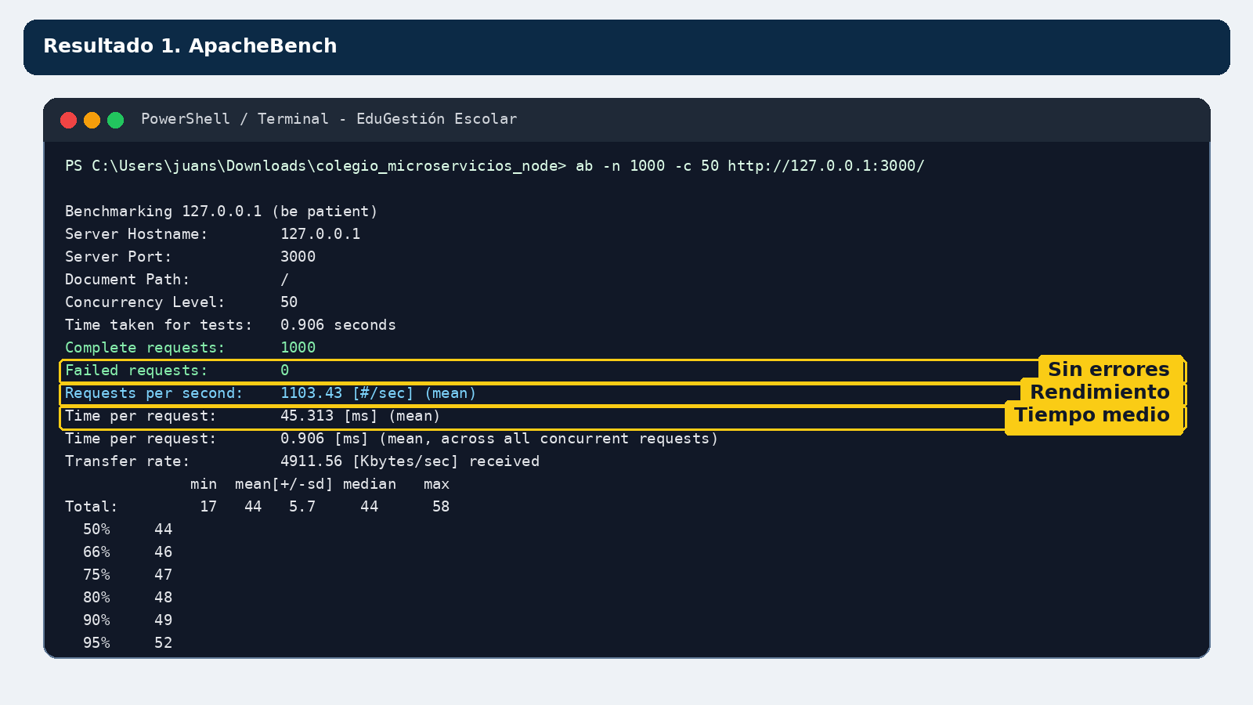
Captura del resultado de ApacheBench, donde se observan solicitudes completas, solicitudes fallidas, tiempo medio y rendimiento.
Tabla A2
Resumen de resultados con ApacheBench
Métrica | Resultado
Solicitudes enviadas | 1000
Concurrencia | 50
Solicitudes completas | 1000
Solicitudes fallidas | 0
Solicitudes por segundo | 1103.43 req/s
Tiempo medio por solicitud | 45.313 ms
Petición más lenta | 58 ms
Interpretación de ApacheBench. El sistema respondió las 1000 solicitudes sin errores fallidos. Esto indica que, para la página principal y el API Gateway en entorno local, el sistema mantiene estabilidad ante 50 conexiones concurrentes. El tiempo medio fue de 45.313 ms por solicitud y el rendimiento promedio fue de 1103.43 solicitudes por segundo.
Herramienta 2: Autocannon. Autocannon es una herramienta de pruebas de carga para aplicaciones Node.js. En esta prueba se ejecutó durante 20 segundos con 50 conexiones concurrentes, permitiendo observar la latencia promedio, la cantidad de solicitudes por segundo y la transferencia de datos.

Figura A4. Comando usado en Autocannon.
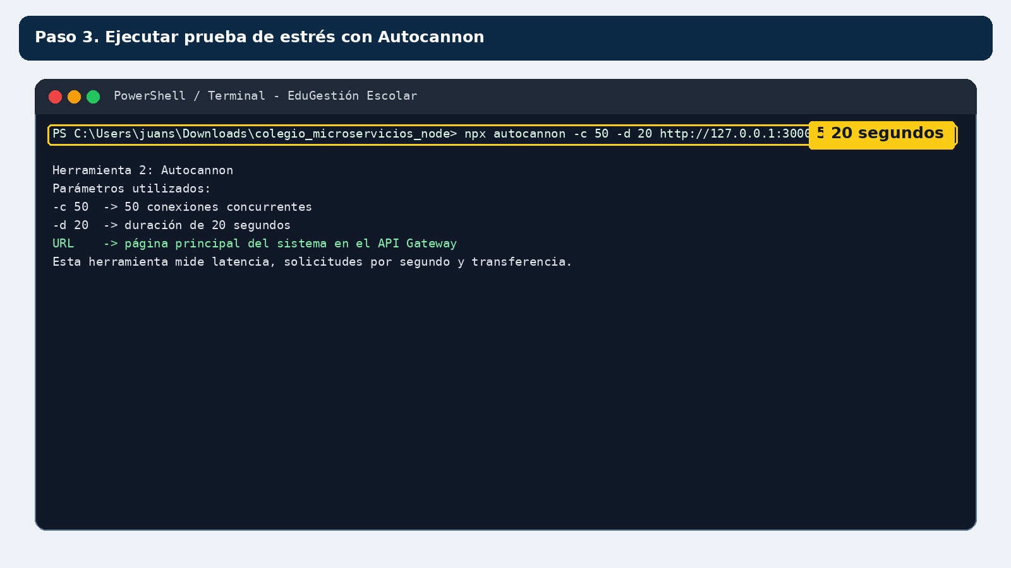
Captura del paso donde se configura Autocannon con 50 conexiones concurrentes durante 20 segundos.
Figura A5. Resultado obtenido con Autocannon.
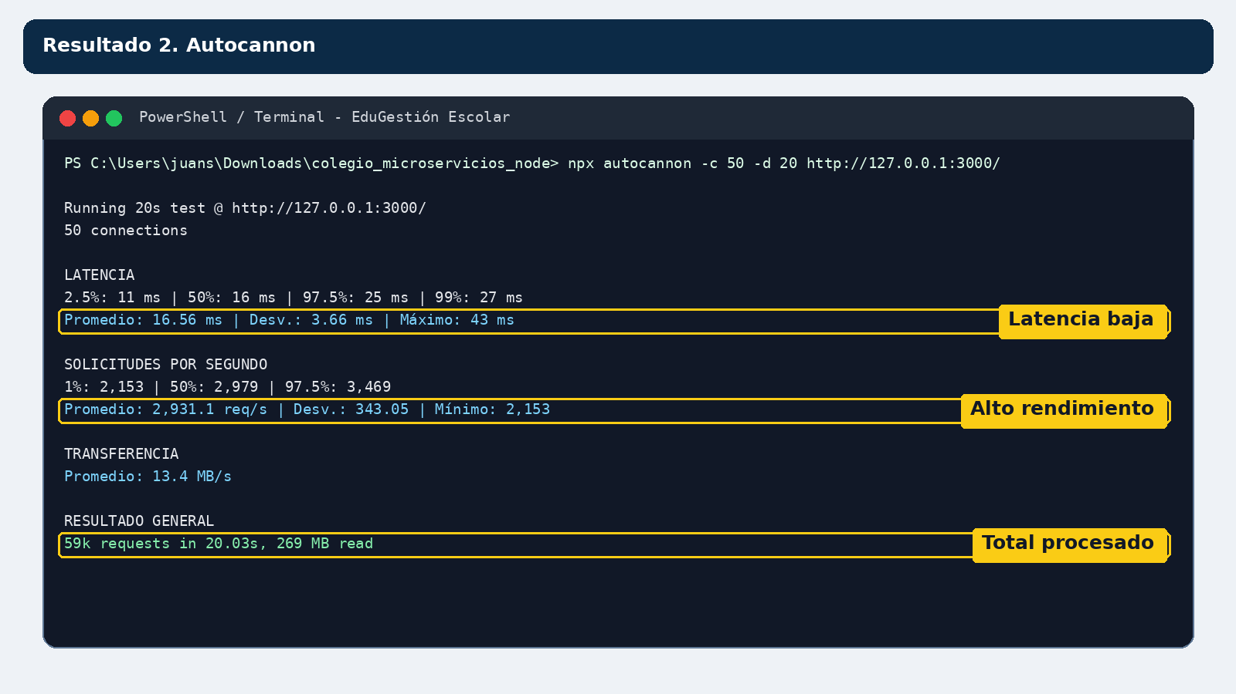
Captura del resultado de Autocannon, con latencia promedio, solicitudes por segundo, transferencia y total de solicitudes procesadas.
Tabla A3
Resumen de resultados con Autocannon
Métrica | Resultado
Duración de la prueba | 20 segundos
Conexiones concurrentes | 50
Solicitudes procesadas | 59k requests
Latencia promedio | 16.56 ms
Latencia máxima | 43 ms
Solicitudes promedio por segundo | 2931.1 req/s
Transferencia promedio | 13.4 MB/s
Datos leídos | 269 MB
Interpretación de Autocannon. Durante 20 segundos de prueba, el sistema procesó aproximadamente 59 mil solicitudes. La latencia promedio fue de 16.56 ms y el promedio de solicitudes por segundo fue de 2931.1 req/s. Estos datos muestran que el punto de entrada del sistema responde de forma estable en una prueba local de carga concurrente.

Figura A6. Resumen comparativo de las dos herramientas.
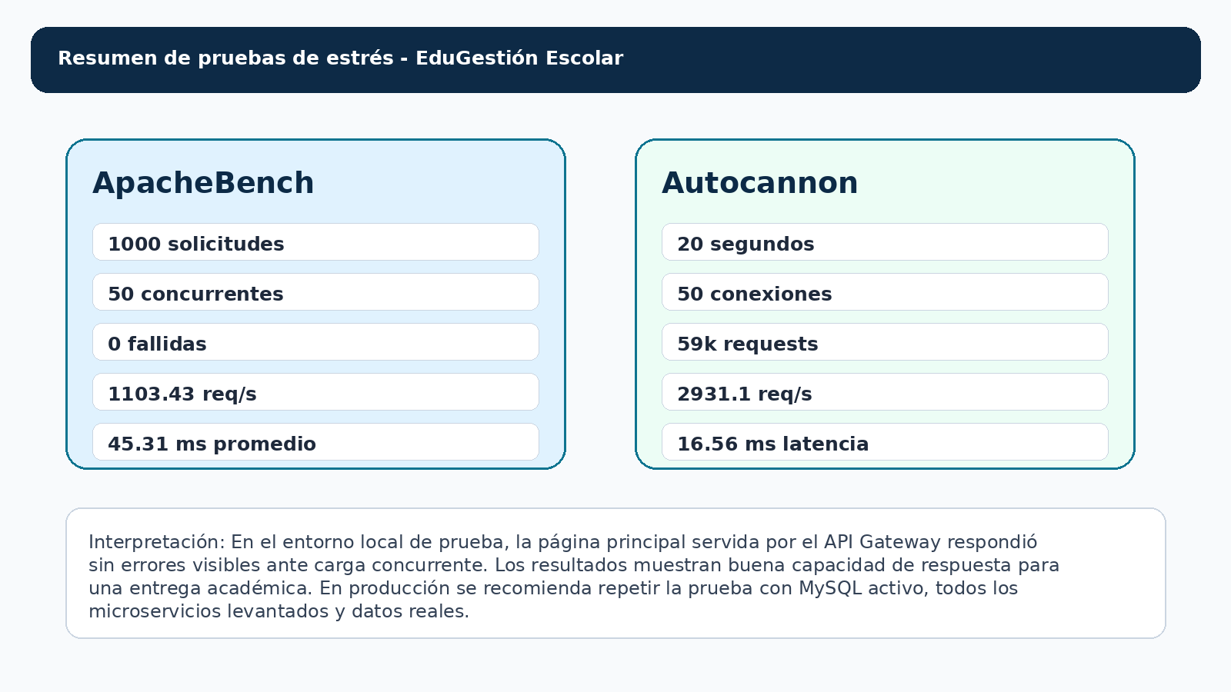
Resumen visual de los indicadores principales obtenidos con ApacheBench y Autocannon.
Conclusión de las pruebas de estrés. Los resultados obtenidos con las dos herramientas muestran que el sistema EduGestión Escolar mantiene estabilidad en el acceso a la página principal y al API Gateway bajo carga concurrente en entorno local. No se registraron solicitudes fallidas en ApacheBench y Autocannon evidenció una latencia promedio baja.

